Ограничение остановки и стоянки транспортных средств в районе дома 2, корпус 1 по улице Саморы Машела
23.11.2022
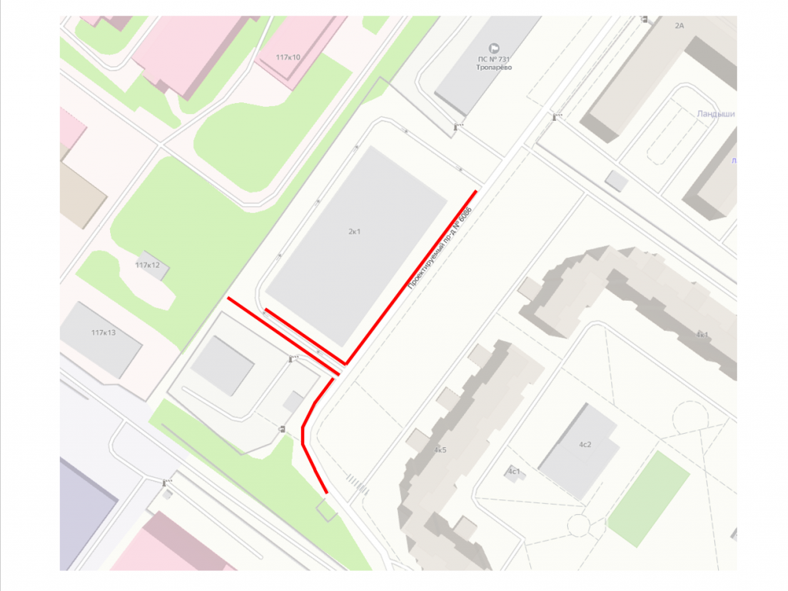
Ограничение остановки и стоянки транспортных средств в районе дома 2, корпус 1 по улице Саморы Машела

Адрес страницы: http://obruchev.mos.ru/presscenter/news/detail/11244434.html
Управа Обручевского района города Москвы

